Задание №1 РАСЧЕТ ЦЕПИ ПОСТОЯННОГО ТОКА
Задана эквивалентная схема замещения цепи постоянного тока и ее параметры (приложение 1). Выполнить следующие действия по ее расчету:
- Составить систему расчетных уравнений для определения токов в ветвях схемы, используя оба закона Кирхгофа непосредственно (метод законов Кирхгофа);
- Рассчитать токи в ветвях схемы, используя метод контурных токов;
- Составить и проверить баланс мощностей.
- На лабораторных работах смоделировать схему в программе WORK BEANCH и сравнить результаты.
При выполнении задания №3 можно воспользоваться рекомендуемой литературой [1,2, 6, 7].

Задание №2 РАСЧЕТ ЦЕПИ СИНУСОИДАЛЬНОГО ТОКА

Задана эквивалентная схема цепи синусоидального тока и ее параметры (приложение 2). Выполнить следующие действия:
- Рассчитать токи в ветвях и напряжения на элементах схемы;
- Составить и проверить баланс полных, активных и реактивных мощностей.
- На лабораторных работах смоделировать схему в программе WORK BEANCH и сравнить результаты
При выполнении задания №2 можно также воспользоваться рекомендуемой литературой [2, 3, 4].

Задание №3 РАСЧЕТ ТРЕХФАЗНОЙ ЦЕПИ

Заданы эквивалентная схема замещения трехфазного приемника и ее параметры, а также задано линейное напряжение со стороны приемника (приложение 3)
Выполнить следующие действия:
1. Определить линейные токи, фазные токи и фазные напряжения;
2. Рассчитать активную, реактивную мощность на всем приемнике и на каждой фазе в отдельности;
3. Построить на комплексной плоскости векторную диаграмму токов и напряжений.
На лабораторных работах смоделировать схему в программе WORK BEANCH и сравнить результаты
При выполнении задания №3 можно воспользоваться рекомендуемой литературой [2, 3, 7,8].

Задание №4 РАСЧЕТ МОЩНОСТИ И ВЫБОР ДВИГАТЕЛЯ ЭЛЕКТРОПРИВОДА

1) Для заданного группового варианта (табл. 4.1) и индивидуального варианта (табл. 4.2) начертить в масштабе нагрузочную диаграмму двигателя, рассчитать мощность, выбрать тип двигателя для режима с длительной переменно-периодической нагрузкой (табл. 4.3).
2) Для заданного группового варианта (табл. 4.4) и индивидуального варианта (табл. 4.5) начертить в масштабе нагрузочную диаграмму двигателя рассчитать мощность, выбрать тип двигателя для повторно-кратковременного режима работы (табл. 4.6).
3) Выбранные двигатели проверить по перегрузочной способности и условиям пуска.
4) Построить естественную механическую характеристику двигателя п. 1 по его паспортным данным.
Таблица 4.1
№ группы | 3208… | 3209… | 3210… | 3211… | 3212… | 3217…
N, об|мин | 1400 | 2800 | 920 | 2400 | 920 | 2800

Таблица 4.2
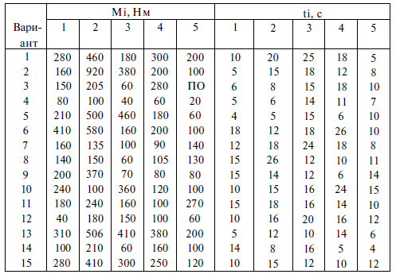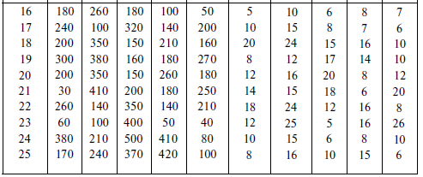
Таблица 4.3
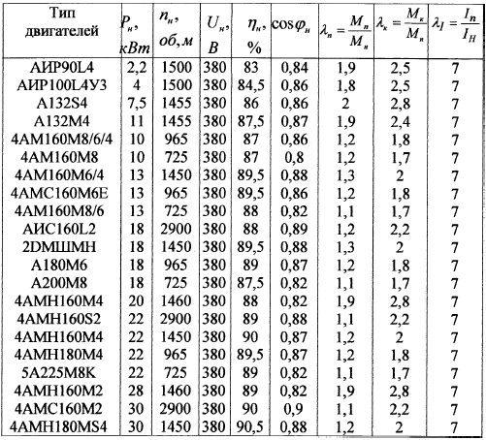
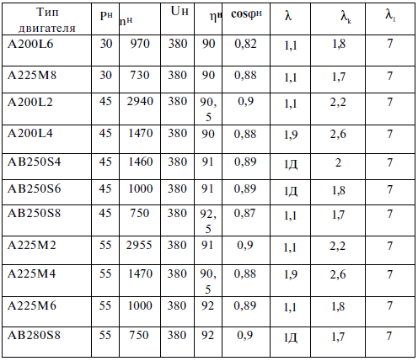
Таблица 4.4
№ группы | 3208… | 3209… | 3210… | 3211… | 3212… | 3217…
N, об|мин | 100 | 860 | 670 | 1000 | 100 | 1000

Таблица 4.5
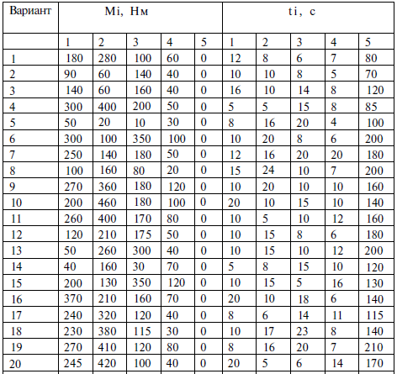
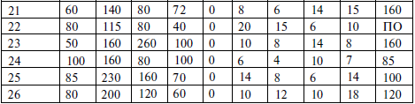

Таблица 4.6

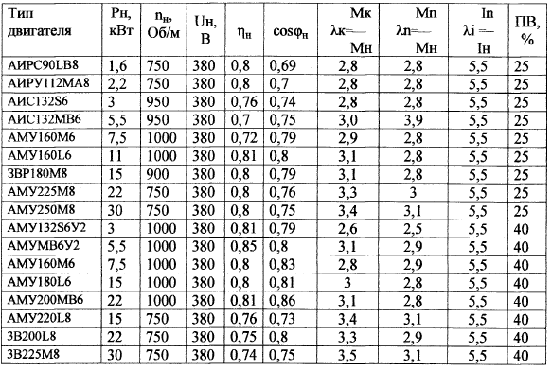

Приложение 1
Схема замещения цепей постоянного тока
(для первого расчетного задания)

Рис. 19.

Приложение 2
Параметры схем замещения ( для первого расчетного задания)
Номер |  |  |  |  | $$E_{1}$$ |  | $$E_{2}$$ |  | $$E_{3}$$ |  | $$R_{\text{вн1}}$$ |  | $$R_{\text{вн2}}$$ |  | $$R_{\text{вн3}}$$ |  | $$R_{1}$$ |  | $$R_{2}$$ |  | $$R_{3}$$ |  | $$R_{4}$$ |  | $$R_{5}$$ |  | $$R_{6}$$
вариант |  | рисунок
- |  | - |  |  | В |  | В |  | В |  | Ом |  | ОМ |  | Ом |  | Ом |  | Ом |  | Ом |  | Ом |  | Ом |  | Ом
82 | 19 |  | 12 | 8 |  | 9 |  | 0 |  | 2,1 |  | 0,3 |  | 4 |  | 8 |  | 6 |  | 10 |  | 8,5 |  | 9,1

Приложение 3
Схема замещения цепей однофазного синусоидального тока ко второму расчетному заданию

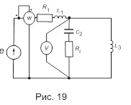

Приложение 4
Таблицы данных ко второму расчетному заданию

Параметры источников ЭДС
Номер |  |  |  | 3 |  | $$f$$
вариант |  | рисунок |  | В |  | Гц
82 | 19 |  | $$e=\text{235}\text{sin}(ω t+{\text{170}}^{∘})$$ |  | 50

Продолжение прил. 4

Параметры схемы замещения
(для второго расчетного задания)
Номер  варианта |  | $$R_{1}$$ |  | $$L_{1}$$ |  | $$C_{1}$$ |  | $$R_{2}$$ |  | $$L_{2}$$ |  | $$C_{2}$$ |  | $$R_{3}$$ |  | $$L_{3}$$ |  | $$C_{3}$$
- |  | Ом |  | мГн |  | мкФ |  | Ом |  | мГн |  | мкФ |  | Ом |  | мГн |  | мкФ
1 |  | 2 |  | 3 |  | 4 |  | 5 |  | 6 |  | 7 |  | 8 |  | 9 |  | 10
82 | 8 |  | 50 |  | - |  | 6 |  | - |  | 250 |  | - |  | 100 |  | -

Приложение 5

Схемы замещения трехфазного приемника
(для третьего расчетного задания)

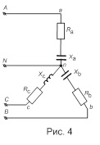
Таблицы данных (для третьего расчетного задания)
Параметры линейного напряжения

Номер |  | Величина  линейного напряжения, $U_{л}$
вариант | рисунок | В
1 | 2 | 3
82 | 4 | 240
Продолжение прил. 6
Параметры схемы замещения трехфазного приемника
(для третьего домашнего задания)

Номер  варианта |  | $$R_{a}$$ |  | $$\begin{matrix}x_{a1} \\ (x_{\text{ab}})\end{matrix}$$ |  | $$x_{a2}$$ |  | $$R_{b}$$ |  | $$\begin{matrix}x_{b1} \\ (x_{\text{bc}})\end{matrix}$$ |  | $$x_{b2}$$ |  | $$R_{c}$$ | $$\begin{matrix}x_{c1} \\ (x_{\text{ca}})\end{matrix}$$ |  | $$x_{с2}$$
- |  | Ом |  | Ом |  | Ом |  | Ом |  | Ом |  | Ом |  | Ом | Ом |  | Ом
1 |  | 2 |  | 3 |  | 4 |  | 5 |  | 6 |  | 7 |  | 8 | 9 |  | 10
82 | 20 |  | 10 |  | - |  | 20 |  | 15 |  | - |  | 25 |  |  | 15 |  | -

